**(대중교통 비접촉 생체인식 및 자동 발열감지 시스템) 주간진행보고서**

**2학년 YA반 이름: 20202296** **날자: 2020. 5. 23.**

|  |
| --- |
| **1. 주간 진행 내용(5/17~5/23)** |

(구현 내용, H/W 사진, S/W 스케치 등)

H/W 사진

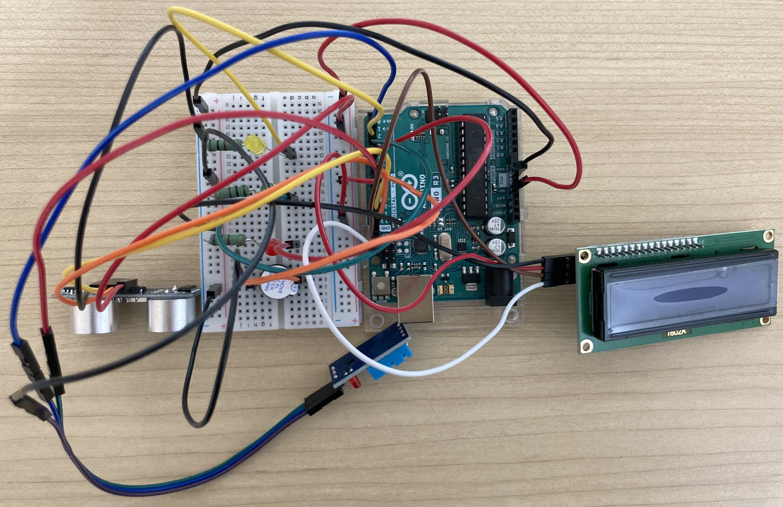

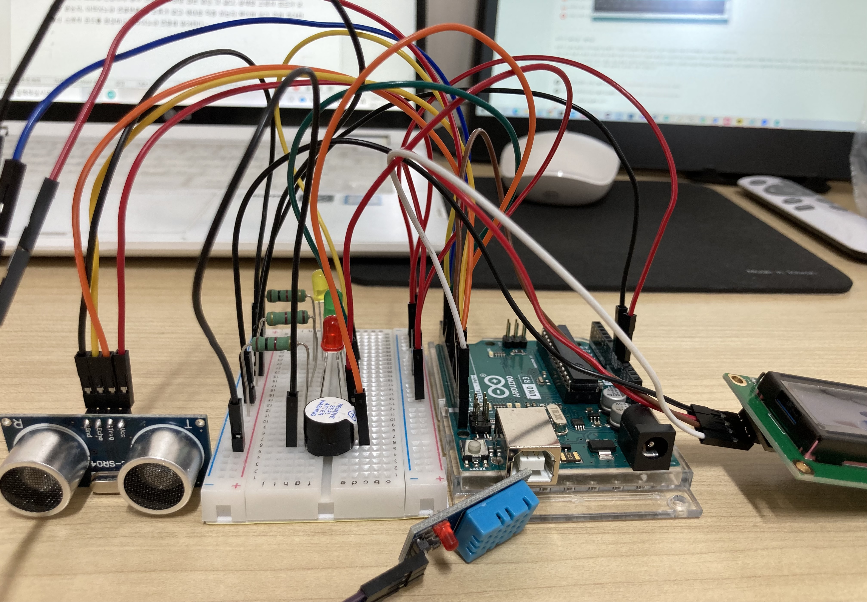

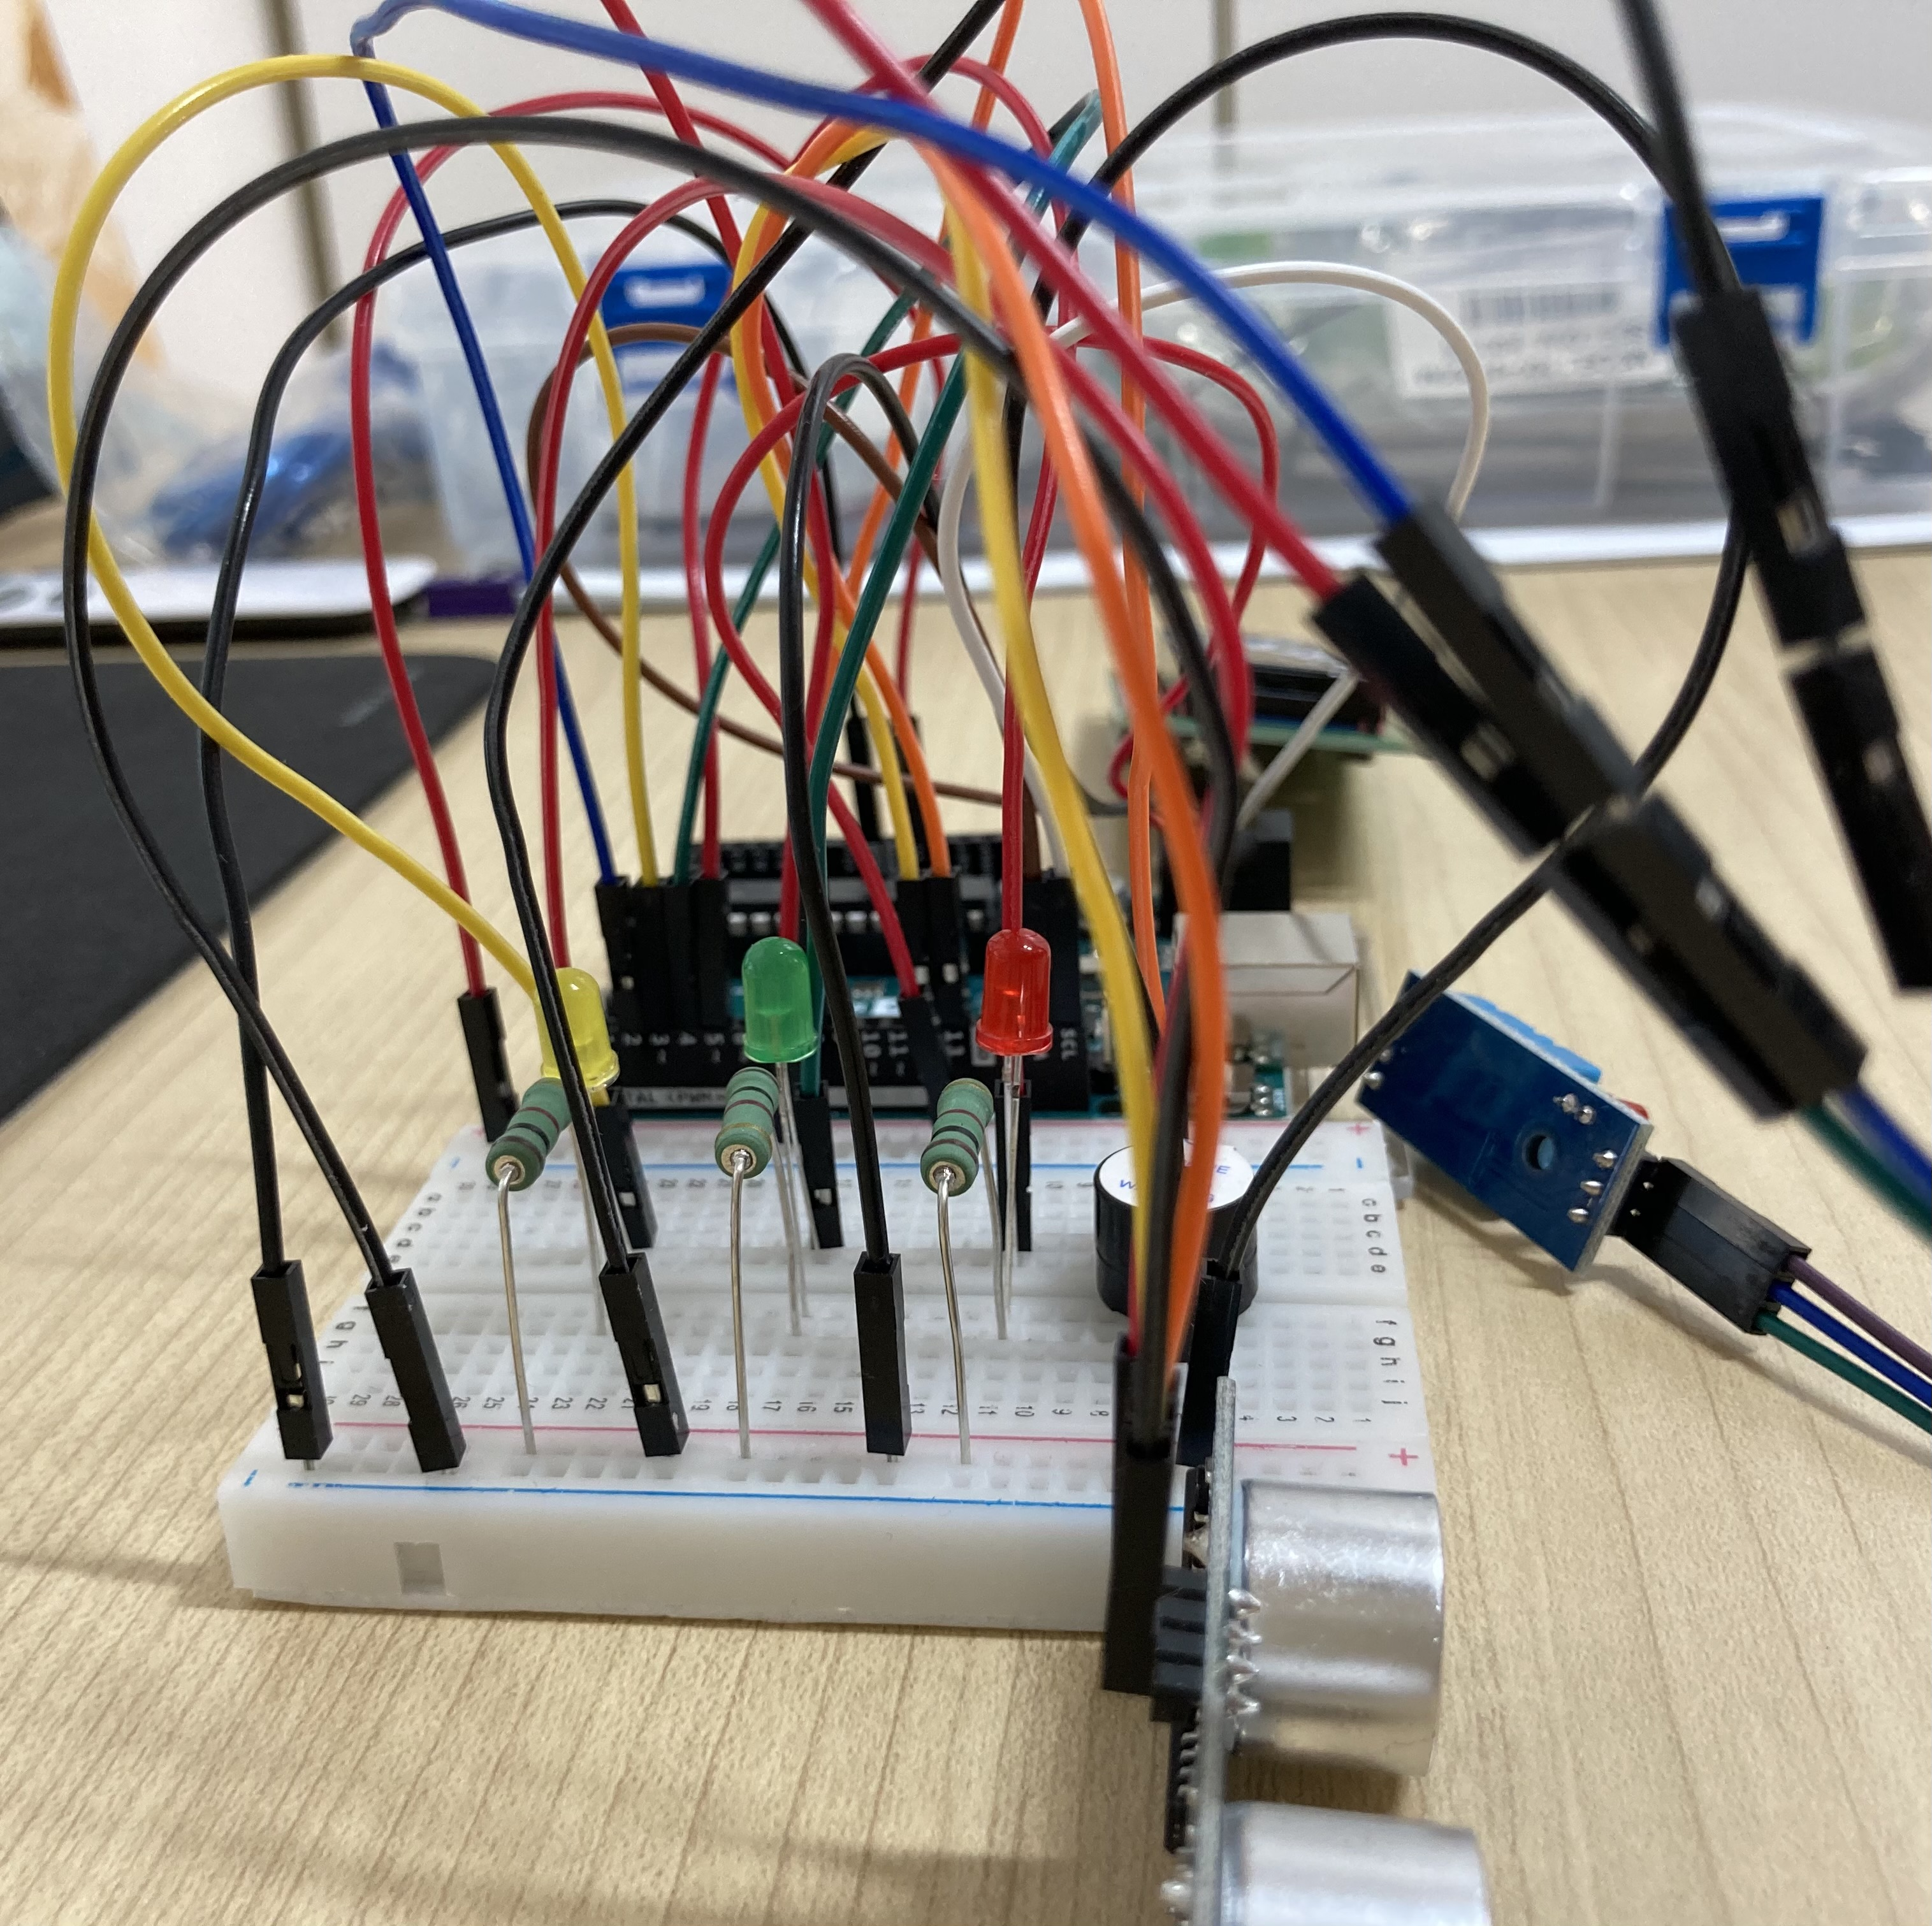

S/W 스케치

// IOT시스템 미니프로젝트 스케치 컴퓨터소프트웨어공학과 2-YA 20202296 전채린

#include <Wire.h>

#include <DHT11.h>

#include <LiquidCrystal_I2C.h>

#define trigPin 13

#define echoPin 12

#define maximumRange 200

#define minimumRange 0

int pin = 2; // 온도습도

int ledy = 3; // 노랑 LED

int ledg = 4; // 녹색 LED

int ledr = 5; // 빨강 LED

int buzzer = 8;

LiquidCrystal_I2C lcd(0x27, 16, 2);

DHT11 dht11(pin);

void setup()

{

pinMode(trigPin, OUTPUT);

pinMode(echoPin, INPUT);

pinMode(ledy, OUTPUT);

pinMode(ledg, OUTPUT);

pinMode(ledr, OUTPUT);

pinMode(buzzer, OUTPUT);

Serial.begin(9600);

lcd.begin();

lcd.backlight();

}

long microsecondsToCentimeters(long microseconds)

{

// The speed of sound is 340 m/s or 29 microseconds per centimeter.

// The ping travels out and back, so to find the distance of the

// object we take half of the distance travelled.

return microseconds / 29 / 2;

}

void loop()

{

long duration, cm;

int err;

float temp, humi; // 측정온도, 측정습도

int count = 0; // 출입 인원수

digitalWrite(trigPin, LOW);

delayMicroseconds(2);

digitalWrite(trigPin, HIGH);

delayMicroseconds(10);

digitalWrite(trigPin, LOW);

duration = pulseIn(echoPin, HIGH);

// convert the time into a distance

cm = microsecondsToCentimeters(duration);

// 측정 범위를 벗어났을 때

if (cm >= maximumRange || cm <= minimumRange)

{

Serial.println("out of range");

lcd.println("out of range");

}

// 측정 범위일 때

else

{

Serial.print(cm, DEC);

Serial.println("cm");

// 사람이 지나갈 때

if(cm <= 60)

{

count = count + 1;

Serial.print("count : ");

Serial.println(count);

lcd.clear();

lcd.print(count);

lcd.println(count);

delay(1000); // 1초 간격으로 측정

if((err = dht11.read(humi, temp)) == 0) {

Serial.print("temperature : ");

Serial.print(temp);

Serial.print(" humidity : ");

Serial.println(humi);

lcd.print("temperature : ");

lcd.println(temp);

delay(1000);

// 정상체온일 때

if(temp >= 35.9 && temp <= 37.6) {

Serial.println("normal temperature");

lcd.println("normal temperature");

digitalWrite(ledg, HIGH); // 초록 LED ON

}

// 고체온일 때

else if(temp < 35.9) {

Serial.println("low temperature");

lcd.println("low temperature");

digitalWrite(ledy, HIGH); // 노랑 LED ON

}

// 고체온일 때

else if(temp > 37.6) {

Serial.println("high temperature");

lcd.println("high temperature");

digitalWrite(ledr,HIGH); // 빨강 LED ON

digitalWrite(buzzer, HIGH); // Buzzer on

delay(1000);

digitalWrite(buzzer, LOW); // Buzzer off

delay(1000);

}

}

else

{

Serial.print("Error No :");

Serial.println(err);

}

delay(2000);

}

}

//Delay 50ms before next reading.

delay(50);

}

|  |
| --- |
| **2. 진행 중 어려운 점, 문의 사항** |

스케치 코드를 컴파일 했을 때는 오류가 없는데, 실제 아두이노와 연결했을 때 작동이 안됩니다.

시리얼포트에 count값 이후 출력이 멈추고, lcd에는 아예 출력이 안됩니다.

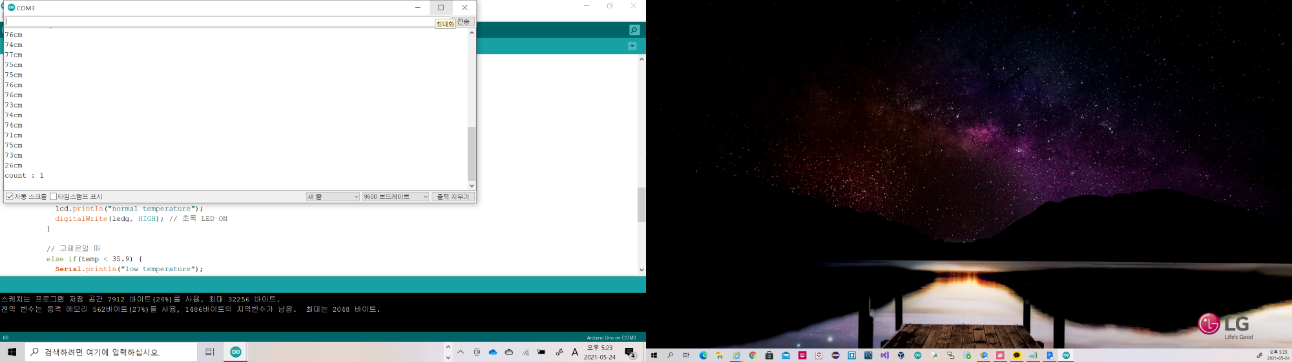

|  |
| --- |
| **3. 다음주 계획(5/24~5/30)** |

스케치 코드를 수정하고 아두이노와 연결해 제대로 작동하는지 시뮬레이션한다.

선세들을 고정시키고 상자를 이용해 아두이노를 꾸민다.